
Obec baráčníků Řepov zve všechny šikulky na druhou


Hodinku s Pedigem

v sobotu 30.10. od 16.30 hodin na sále restaurace Radnice

Budete si moci uplést vánoční zvoneček a nebo jiné dekorace z loupaného ratanu
- technikou zvanou Pedig

Za poskytnutí materiálu na výrobu 1 zvonečku bude - 20 Kč
ostatní dle váhy

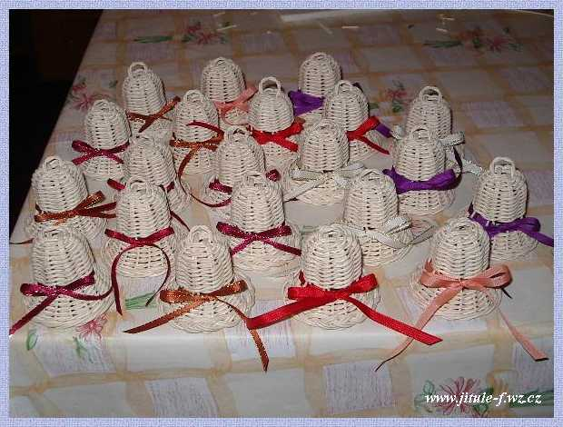
Svou účast potvrďte závazně nejpozději do 30.9. 2010
na tel. čísle 777 825 023
Abychom mohli včas objednat dostatek materiálu

